Pokaz slajdów na stronie internetowej 1

Podpisy pod zdjęciami 3

Publikacja pokazu slajdów w Internecie 3

Generator strony Uczelni 4

Funkcje dla zaawansowanych użytkowników 4

Zmiana kolorów dla tytułów zdjęć 5

Zmiana nagłówka okna 5

Dodawanie i usuwanie przycisków 6

Podłączanie akcji pod przyciski i polecenia menu 6

Rozmiar pokazu slajdów 6

Jeszcze więcej opcji 7

Rozwiązywanie problemów 7

# Pokaz slajdów na stronie internetowej

To rozszerzenie dostępne jest dla użytkowników, którzy kupili licencję lub odświeżyli licencję po dniu 2015.07.10 lub posiadają aktywną usługę serwisową.

Za pomocą funkcji *Generator slajdów* możesz teraz łatwo utworzyć profesjonalnie wyglądający pokaz slajdów, który następnie możesz umieścić w Internecie. Mogą to być zdjęcia z Otwartych Dni na Uczelni, zdjęcia dokumentujące ważne wydarzenia w życiu Uczelni, ze spotkania Rady Wydziału itd.

Przykładowy pokaz slajdów przedstawiono poniżej.

Przyciski umieszczone z prawej i lewej strony służą do przełączania pomiędzy slajdami. Okrągłe przyciski u dołu ekranu wskazują aktywny slajd i również pozwalają na przełączanie się pomiędzy slajdami.

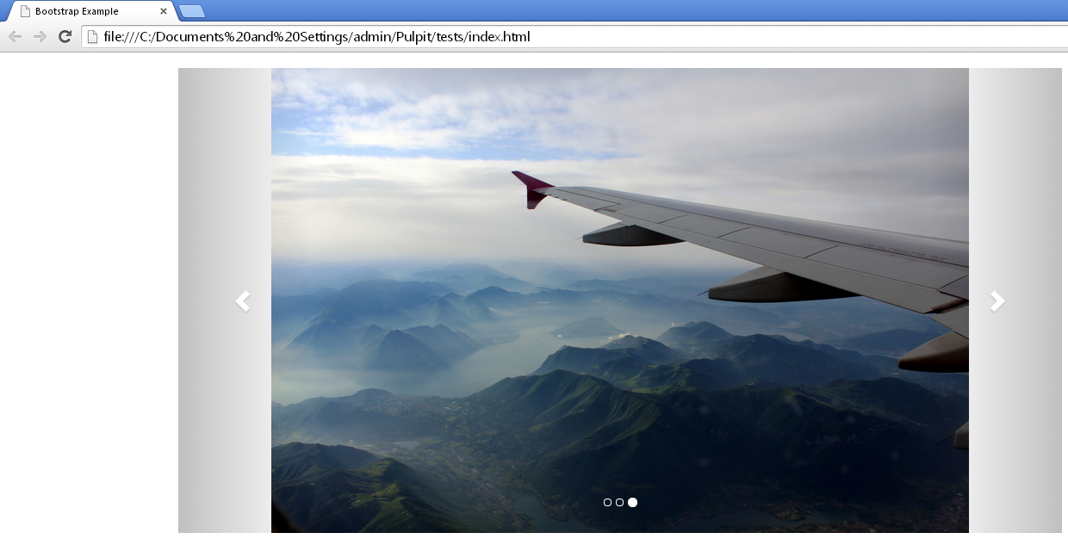

Jak utworzyć własny pokaz **slajdów?**

W pasku szybkiego wyszukiwania odnajdź polecenie *Generator slajdów*.

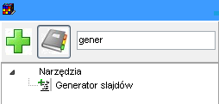

Pojawi się okno przedstawione poniżej.

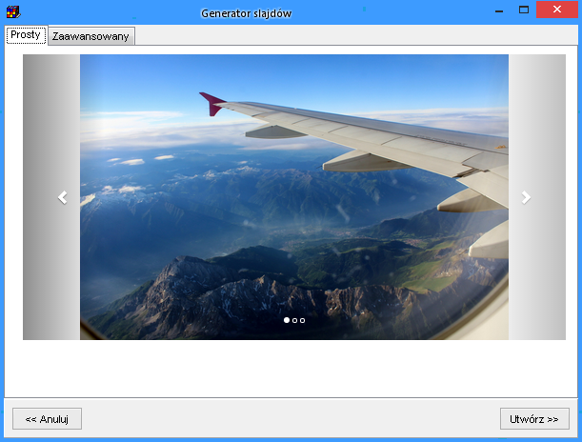

Naciśnij przycisk *Utwórz*.

Zostanie wówczas wyświetlone okno dialogowe, za pomocą którego wskaż katalog na dysku, w który znajdują się zdjęcia, które mają zostać umieszczone w pokazie slajdów.

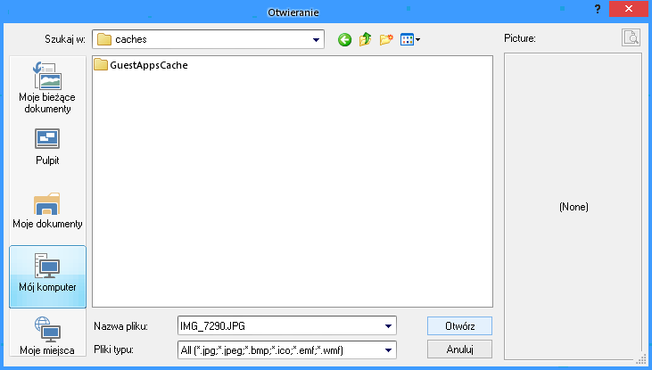

Po wybraniu katalogu, pokaz slajdów zostanie utworzony i otwarty w przeglądarce internetowej.

Aby uruchomić pokaz slajdów, należy kliknąć w plik *index.html*, który utworzył program.

To wszystko!

### Zmiana nagłówka okna

Po utworzeniu pokazu slajdów i otwarciu po w przeglądarce, w tytule okna pojawi się nazwa Plansoft.org. Aby zmienić nagłówek:

1. Utwórz plik *index.html* za pomocą notatnika.
2. Zmodyfikuj nagłówek w pliku.

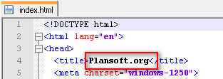

### Zapisz zmiany

1. Odśwież dane w przeglądarce

### Podpisy pod zdjęciami

Pod każdym zdjęciem możesz umieścić tytuł i podtytuł zdjęcia.

Aby dodać podpisy do zdjęć:

1. Utwórz plik index.html za pomocą notatnika
2. Każdy slajd ma w pliku sekcję przedstawioną poniżej, można odszukać właściwą sekcję szukając po nazwie pliku obrazka.
3. Wprowadź własny tytuł i podtytuł w miejscu oznaczonym kolorem zielonym na rysunku poniżej („tutaj możesz wstawić tytuł dla swojego zdjęcia”)

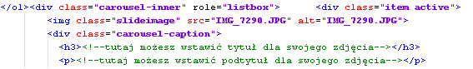

1. Zapisz zmiany.

W dalszej części tego rozdziału dowiesz się, jak zmienić kolor podpisów (standardowo jest to kolor biały, właściwy dla większości zastosowań).

## Publikacja pokazu slajdów w Internecie

Aby umieścić pokaz slajdów w Internecie, musisz posiadać serwer www.

Na serwerze należy umieścić w jednym katalogu wszystkie zdjęcia oraz plik *index.html*. Na pewno pomoże w tym administrator IT.

## Generator strony Uczelni

Dotychczas przedstawiono sposób tworzenia prostego pokazu slajdów, jednak za pomocą Generatora slajdów można utworzyć stronę internetową.

Jest mało prawdopodobne, że Twoja Uczelnia nie posiada strony internetowej. Może jednak jest ona brzydka i chcesz utworzyć nową stronę? Albo chcesz utworzyć stronę dla konkretnego Wydziału, semestru lub projektu dydaktycznego? A może chcesz utworzyć stronę z rozkładami zajęć w nowej, atrakcyjnej formie graficznej?

Czy utworzenie strony internetowej jest trudne? Wcale nie, w każdym razie nie z oprogramowaniem Plansoft.org W kilka sekund możesz utworzyć profesjonalnie wyglądającą stronę internetową, zawierającą górny pasek menu, pokaz slajdów, a także przyciski nawigacyjne, o, na przykład taką.

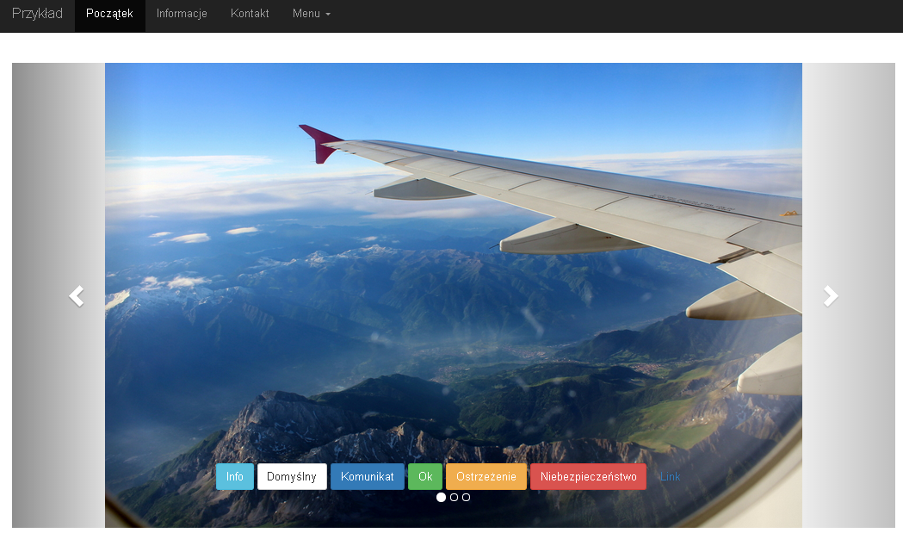

Aby utworzyć stronę internetową, w oknie *Generator slajdów* wybierz zakładkę *Zaawansowany*.

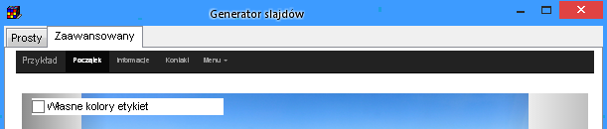

## Funkcje dla zaawansowanych użytkowników

Skoro potrafisz już utworzyć stronę internetową, to może odważysz się teraz, aby wprowadzić w niej ręczne pewne zmiany?

Wprowadzenie zmian jest bardzo proste. W katalogu, w którym znajdują się Twoje zdjęcia został utworzony plik o nazwie *index.html*. Otwórz go za pomocą dowolnego edytora tekstowego, na przykład za pomocą notatnika. Nie używaj do tego celu programu Word.

### Zmiana kolorów dla tytułów zdjęć

Domyślnie podpisy zdjęć w pokazie slajdów wyświetlane są za pomocą czcionki o kolorze białym, co jest wystarczające dla większości zastosowań, ponieważ zdjęcia z reguły są ciemne i biały kolor czcionki kontrastuje ze zdjęciami.

W celu zmiany koloru czcionki zaznacz pole wyboru „własne kolory etykiet”.

Spowoduje to dodanie nazw kolorów explicite w pliku index.html, które możesz teraz zmodyfikować.

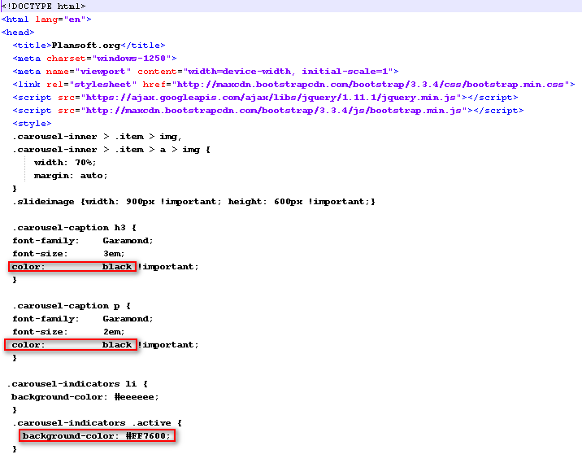

### Dodawanie i usuwanie przycisków

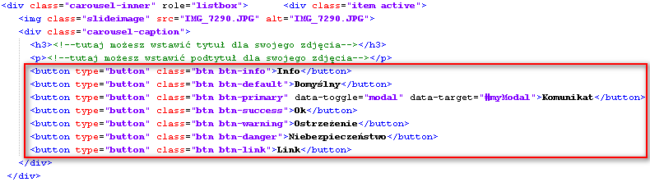

### Podłączanie akcji pod przyciski i polecenia menu

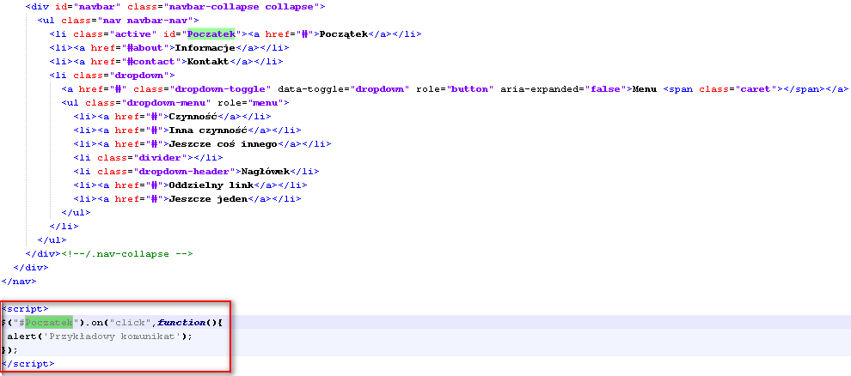

### Zmiana kolejności zdjęć

Zdjęcia będą pokazywały się w pokazie slajdów w kolejności, w jakiej zostały umieszczone pliku *index.html*. Jeżeli domyślna kolejność zdjęć w pokazie slajdów nie jest właściwa, to możesz ją zmienić przez edycję pliku *index.html*.

Każdemu zdjęciu w pliku index.html odpowiada sekcja rozpoczynająca się od słowa <div.

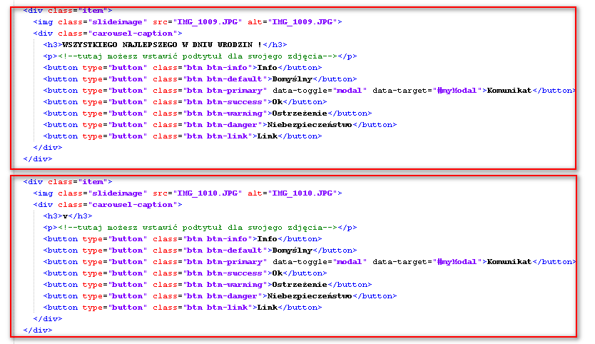

### Rozmiar pokazu slajdów

Pamiętaj, że wszystkie zdjęcia powinny mieć taki sam rozmiar, w tej sposób unikniesz efektu zniekształcenia zajęć na ekranie. W szczególności nie umieszczaj na stronie zdjęć wykonanych w orientacji pionowej i poziomej.

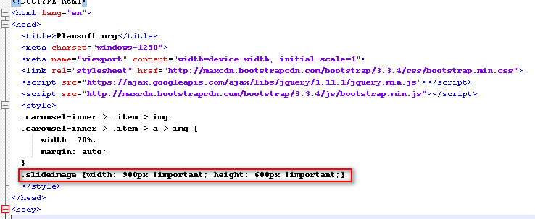

### Jeszcze więcej opcji

Generator slajdów opisany w tym rozdziale wykorzystuje technologię Boostrap.

Aby dowiedzieć się więcej na temat tworzenia stron internetowych w technologii bootstrap, zajrzyj tutaj <http://getbootstrap.com/>

## Rozwiązywanie problemów

* Jeżeli po naciśnięciu przycisku Utwórz zamiast pokazu slajdu pojawia się komunikat o błędzie, prawdopodobnie oznacza to, że nie masz uprawnień do tworzenia plików w katalogu, w którym umieszczone zostały zdjęcia.
* Pamiętaj, że zdjęcia do umieszczenia w pokazie muszą mieć rozszerzenie jpg lub png. Inne rozszerzenia plików nie są obsługiwane.
* Aby zobaczyć pokaz slajdów musisz być podłączony do Internetu, nawet, jeżeli uruchamiasz pokaz slajdów z własnego komputera.
* Jeżeli pokaz slajdów uruchamia się bardzo wolno, zredukuj rozmiar zdjęć. W zasadzie rozmiar pojedynczego zdjęcia nie powinien być większy niż 300KB, a rozdzielczość większa niż 1600 pikseli. Możesz łatwo zredukować rozmiary zdjęć za pomocą funkcji Eksportuj w programie Picassa

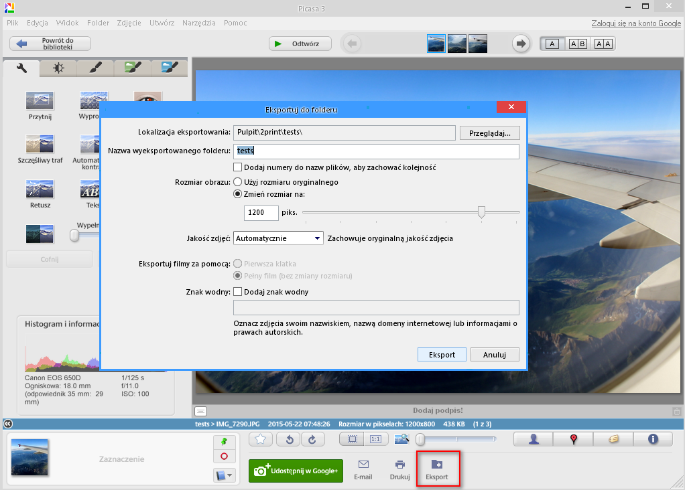

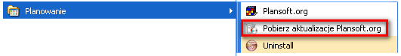

Jeżeli w menu nie ma polecenia Pobierz aktualizacje Plansoft.org, to pobierz i uruchom plik

<http://plansoft.org/wp-content/uploads/pdf/install.exe>